Pöttinger расширяет логистический центр запасных частей в Тауфкирхене

Дополнительные 3 000 м² площади, 10 000 новых складских мест и новый этап развития логистики
Международный логистический центр запасных частей в г. Тауфкирхен (Верхняя Австрия) и 16 региональных складов в Европе, Америке, Азии и Австралии позволяют компании Pöttinger обеспечивать клиентов оперативными поставками запасных и быстроизнашивающихся деталей по всему миру. Для сельхозпроизводителей надежное сервисное обеспечение является одним из ключевых условий бесперебойной работы техники.
Чтобы и в дальнейшем гарантировать высокий уровень снабжения, Pöttinger расширяет международный логистический центр в Тауфкирхене. Строительные работы стартовали в марте 2026 года, завершение строительства запланировано на декабрь 2026 года.
Дополнительные 3 000 м² складских площадей позволят значительно увеличить возможности логистического центра и сделать складские процессы еще эффективнее. Благодаря расширению автоматизированного склада мелких деталей (AKL) и добавлению четвертого прохода появятся еще 10 000 складских мест. Продолжается развитие и паллетного склада – количество рядов хранения увеличится с 10 до 17.
Модернизация проходит без остановки работы центра, поэтому поставки и выдача запасных осуществляются в обычном режиме.

Изображения:
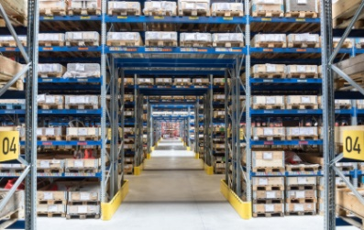 | 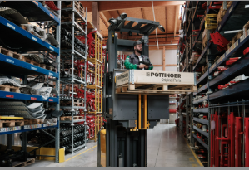 | 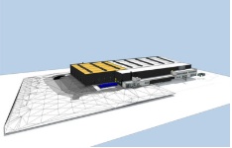
Паллетный склад вскоре будет состоять из 17 рядов | Создается 10 000 новых складских мест.  Фото: Вольфганг Лехнер | Визуализация
https://www.poettinger.at/img/mediapool/assets/123183/3000/poettinger_et-logistikcenter_1_hq.jpg | https://mediapool.poettinger.at/pinaccess/showpin.do?pinCode=v1x3T8E0k6s7 | https://www.poettinger.at/de_at/newsroom/pressebild/186666

Другие изображения для печати: http://www.poettinger.at/presse

